**南开大学电子信息与光学工程学院**

**电路基础实验** 六

**实验名称 单相交流电路及功率因数的提高**

1. **实验目的**

1、通过RL串联电路掌握单相交流电路的电压、电流、复阻抗之间的相量关系、有效值关系。

2、熟悉日光灯电路的组成，各元件的作用及日光灯的工作原理，学会日光灯电路的连接，了解线路故障的检查方法。

3、掌握交流电路的电压、电流和功率的测量方法。

4、掌握提高感性负载功率因数的方法。

**二. 实验原理**

镇流器是一个铁心线圈，其电感 L 比较大，而线圈本身具有电阻 R1。日光 灯在稳态工作时近似认为是一个阻性负载 R2。镇流器和灯管串联后接在交流电 路中，可以把这个电路等效为 RL 串联电路。

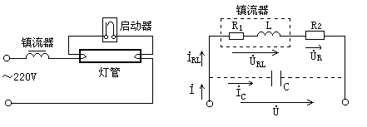

图（1）日光灯电路 图（2）日光灯等效电路

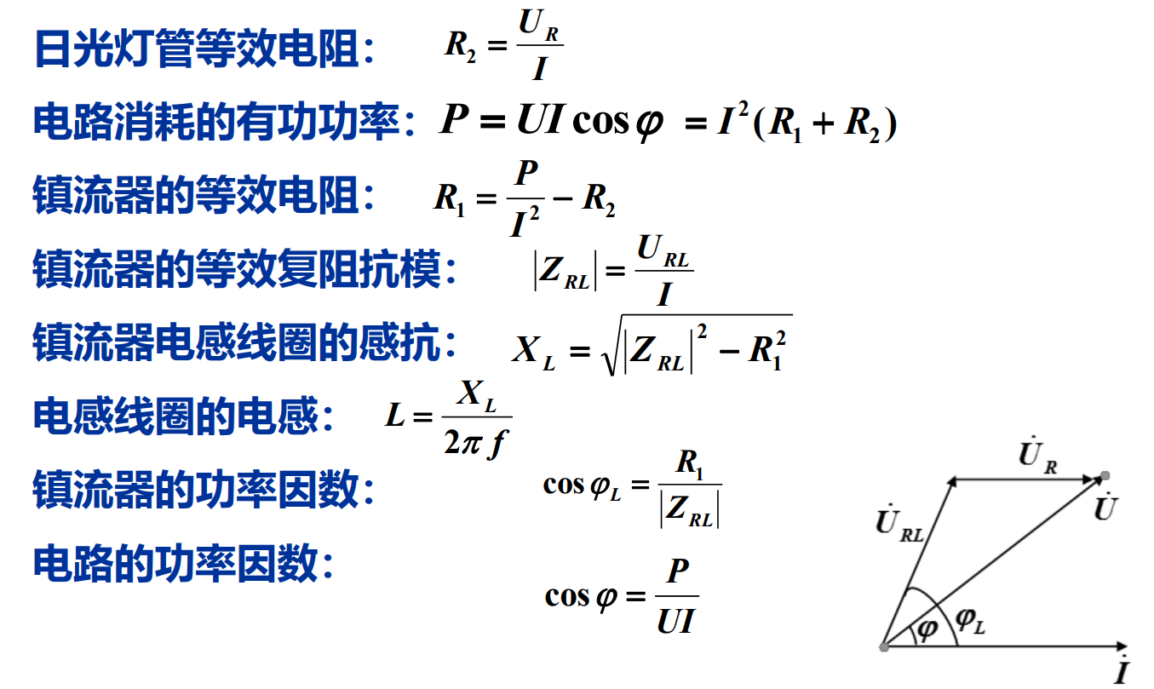

因镇流器本身的电感较大，故整个电路的功率因数较低，为了提高电路的 功率因数，可以采用在日光灯两端并联电容的方法。

并联电容后电路的总电流。由于电容的无功电流抵消了一部分日光灯电流中的感性无功分量，所以总电流将减小，电路的功率因数被提高。由于电源电压是固定的，并联电容器并不影响感性负载的工作状态，即日光灯支路的电流、功率和功率因数并不随并联电容的大小而改变，仅是电路的总电流及总功率因数发生变化。提高电路的功率因数能够减小供电线路的损耗及电压损失，提高电源设备的利用率而又不影响负载的工作，所以并联电容器提高电路的功率因数的方法被供电部门广泛采用。

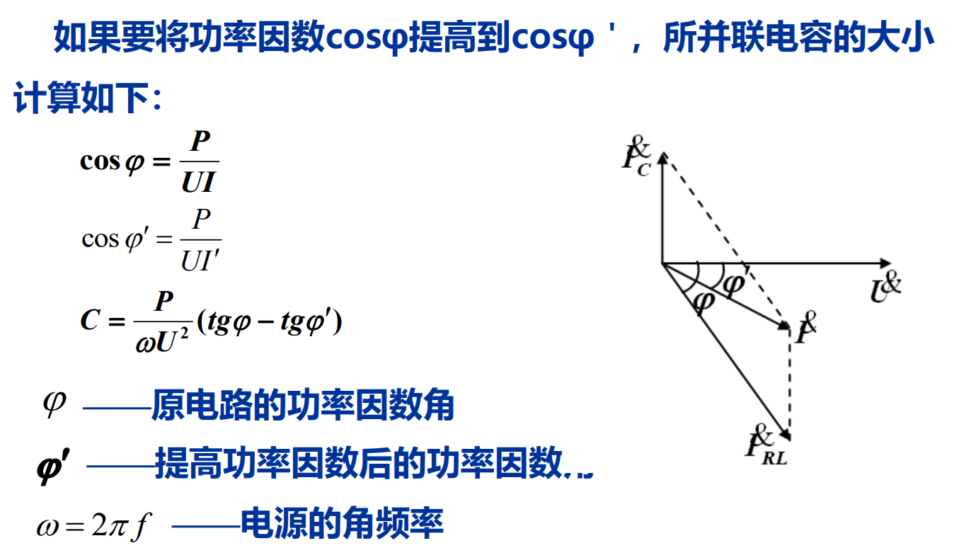

**四. 实验内容及数据**

**三. 实验设备**

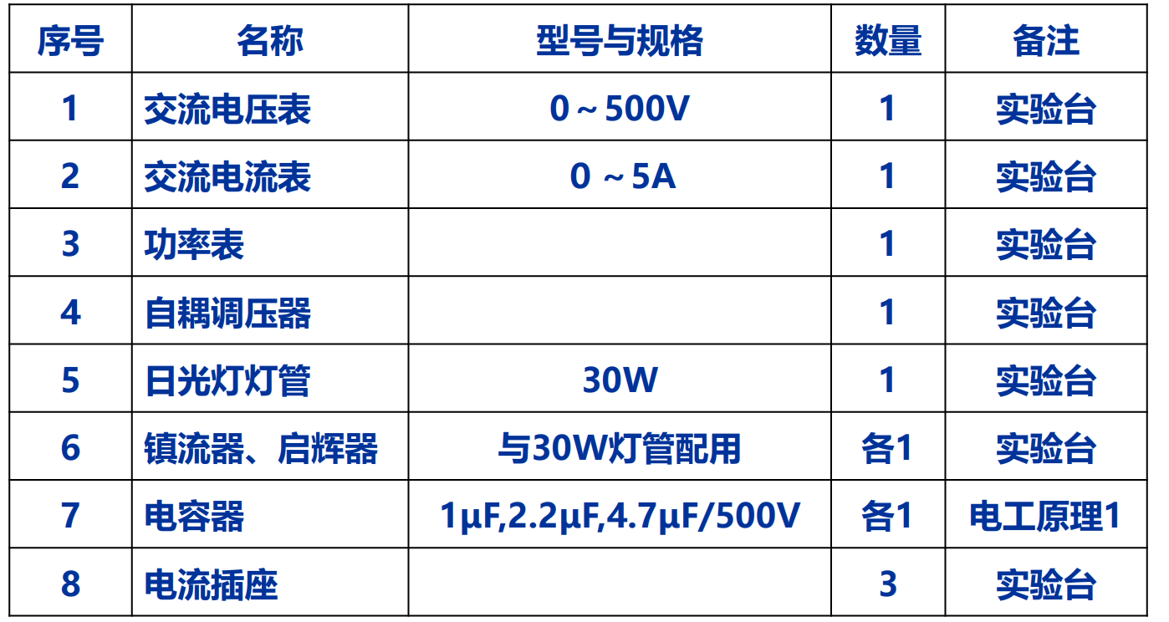

**四**. **实验内容及数据**

1、按图所示连接电路，注意功率表和电流插座的接线方法。

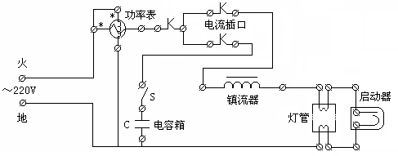

2. 经反复检查后接通实验台电源，调节自耦调压器的输出，使其输出电压缓慢增大，直到调至额定电压220V，测量有功功率P，日光灯支路电流I，电源电压U，镇流器电压 $U_{RL}$，灯管电压 $U_{R}$ 等值，把测得的数据填入表1中，验证电压相量关系。

**六. 思考题**

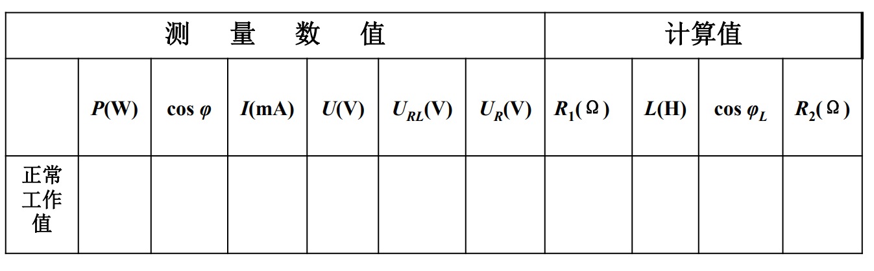

表（1）

3、并联不同值的电容，读取并记录功率表、电压表读数。通过一只电流表和三个电流插座分别测得三条支路的电流。将数据记入表2中。

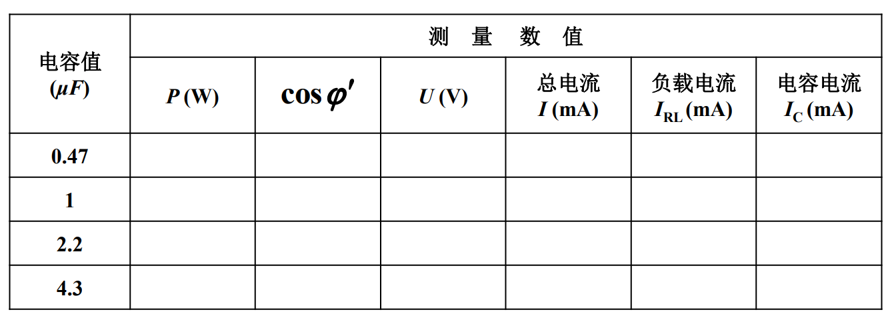

表（2）

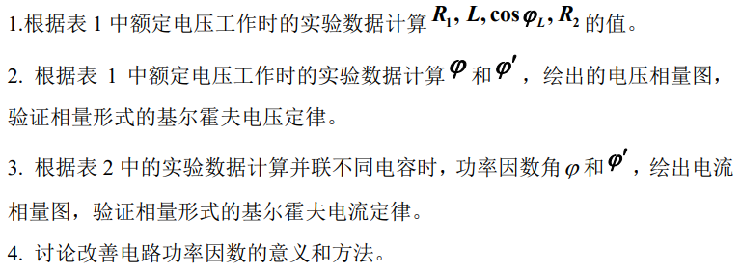

**五. 数据分析**

**六．思考题**

1、当日光灯上缺少了启辉器时，人们常用一根导线将启辉器的两端短接一下，然后迅速断开，使日光灯点亮或用一只启辉器去点亮多只同类型的日光灯，这是为什么？

答：日光灯需要一个高电压来激发气体放电，进而产生光。启辉器的作用就是提供这个高电压。

启辉器里有个金属片，通电发热后就断开，然后冷了又接通，如此往复，它的作用是在断开的瞬间导致电感整流器产生高电压从而击穿日光灯里的导电气体，点燃日光灯。

用一根导线将启辉器的两端短接，然后迅速断开，可以产生一个短暂的高 电压，这个高电压足以使日光灯点亮。这种方法被称为“过桥”或“过电”。

用一只启辉器去点亮多只同类型的日光灯也是因为启辉器提供了所需的高压脉冲来启动日光灯。这种操作可以临时替代启辉器的功能，使日光灯能够正常点亮。

2、为了改善电路的功率因数，常在感性负载上并联电容器，此时增加了一条电流支路，试问电路的总电流是增大还是减小，此时感性支路的电流和功率是否改变？

答：由于电容的无功电流抵消了一部分感性负载电流中的感性无功分量，所以总电流将减小。由于电源电压是固定的，并联电容器并不影响感性负载的工作状态，即感性支路的电流、功率和功率因数不改变。

3、提高线路功率因数为什么只采用并联电容器法，而不用串联法？所并联的电容器是否越大越好？

答：并联电容器法更加实用和经济且更适用于提高功率因数。在并联电容器法中，电容器可以直接并联到负载电路中，从而补偿负载电路的无功功率，而且不影响电路的正常工作。这种方法简单、可靠、成本低，并且可以在运行时动态调整电容器的容值来满足不同负载的功率因数要求。相比之下，串联法需增加额外的成本和安装复杂度，而且串联电容器会分压，使负载的工作电压减小，影响其正常工作。

并联的电容器不是越大越好,而是要与负荷的无功功率相适应。在实验中发现，并联电容器容量过大会造成过补偿,功率因数同样降低。所以要综合考量功率系数与安装维护成本，选择合适的电容器。

4、本节实验中，为了改善功率因数，分别并联了四个容值由小到大不等的电容，对应的功率因数是否也随之由小到大的变化？如果不是，分析原因。

答：并联前三个电容时，功率系数随电容增大而增大。但并联最大的电容时，功率系数反而减小。

对于相同的电路，为改善其功率系数所需并联电容器的电容大小有一个最适值，低于这个值是欠补偿，高于这个值是过补偿，二者都会降低功率系数。

